К 175-летию со дня рождения великого композитора П. И. Чайковского
Цели занятия: Познакомить детей с детскими годами П. И. Чайковского, рассказать о родителях, учителях, любви Чайковского к природе, музыке родного края.
Ход занятия:

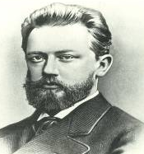 | Пётр Ильич Чайковский  7.05.1840-6.11.1893  великий русский композитор
 | родился в 1840 году в небольшом городке Воткинске на Урале.
 | Сейчас Воткинск – город, а раньше он был заводским поселком. Местность была глухая, малонаселенная. Кругом раскинулись огромные леса и луга.
 | В семье воспитывалось много детей, и Петя был младшим. Он рос очень добрым, боялся кого-нибудь обидеть или огорчить. Средством передвижения были лошади. Маленький Петя очень любил народный праздник Масленицу, когда катались на тройках лошадей. У лошадок весело звенят колокольчики, которые изготавливались мастерами на Урале.
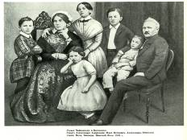 | Родительский дом – это начало всех начал, потому что с родительского дома начинается наша жизнь. Семья Чайковских была большая, веселая и дружная.  Маленький Петя очень любил свою семью и все очень любили его.
 | Самые сильные впечатления человек всегда получает в детстве. Воспоминания детства остались у взрослого Чайковского. Под впечатлением прогулок по Воткинскому пруду на лодке, которые так полюбились маленькому Пете, был написан балет "Лебединое озеро".
 | С детства полюбились домашние праздники, праздник елки, впечатления от которого воплотились в балете «Щелкунчик». С ним всегда было радостно и интересно, так как был неистощим на выдумки, забавные истории и весёлые игры. Но у него была одна особенность: Петя любил уединяться и прислушиваться к звукам, которые раздавались вокруг него. Петя не знал, откуда они и как складывается из них мелодия, однако любил слушать музыку, и она заставляла то радоваться, то плакать. Мелодии, звучавшие в нем, порой мешали ему, и он не знал, куда от них деться. Описывается такой случай. В доме был организован праздник, звучала музыка, все танцевали. К концу вечера Петя ушел к себе в комнату раньше всех. Когда в нее вошла няня, он лежал в своей кроватке и плакал. Няня спросила, что с ним, и он ответил, указывая на голову: "Музыка звучит у меня здесь. Избавьте меня от неё, она мне не дает покоя!". Музыка, которая звучала внутри него, всё больше и больше захватывала Петю, и он стал садиться за фортепиано и подбирать разные мелодии. Так он стал сочинять музыку. Чтоб стать композитором, Пётр Ильич окончил в 1866 году Петербуржскую консерваторию, где занимался по классу композиции.
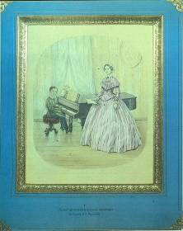 | П. И. Чайковский очень любил свою маму – Александру Андреевну.  Маленький Петя, слушая сказки, всех добрых волшебниц и фей представлял себе похожими на маму.  У Александры Андреевны был хороший голос, и она охотно пела в кругу родных и знакомых.
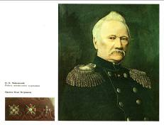 | Отец – Илья Петрович – выдающийся русский инженер, директор Воткинского горного завода, внедрил новый способ выплавки железа, который произвел целый переворот в деле обработки металлов. Друг отца - выдающийся русский металлург П. П. Аносов.  При Илье Петровиче Чайковском на заводе выпускали не только железо и якоря, но и стали выпускать морские и речные пароходы.
 | В доме Чайковских проходили концерты. Илья Петрович играл на флейте. В доме стоял механический орган – оркестрина, в исполнении которого маленький Петя слушал музыку Моцарта и полюбил ее на всю жизнь. С раннего детства Петя занимался на фортепиано, и любовь и уважение к своим первым учителям Петр Ильич пронес через всю жизнь.
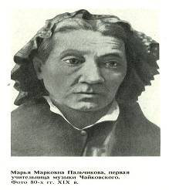 | Первая учительница музыки – Марья Марковна Пальчикова.
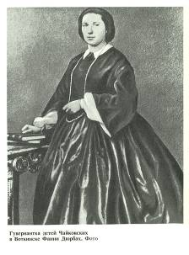 | Память о своей воспитательнице и первой учительнице Фанни Дюрбах как о лучшем друге детства Петр Ильич Чайковский сохранил на всю жизнь. В долгие зимние вечера любимая Фанни рассказывала детям интересные истории, читала, занималась с детьми. П. И. Чайковский с детства очень любил чтение и книги. К 6 – 7 годам маленький Петя свободно читал на трех языках и писал стихи.
 | Прожив в Воткинске более 8 лет, Чайковские уехали в Петербург. Затем семья Чайковских переехала снова на Урал в город Алапаевск Свердловской области. И прожила там более года. Любимым местом прогулок в Алапаевске было живописное ущелье между двух скал, где было замечательное эхо. Если повернуться лицом к ущелью и крикнуть, то кажется, будто кто – то тебе отвечает
 | Пётр Ильич Чайковский написал четырнадцать опер, три балета и многочисленные симфонические произведения. Кроме музыки для взрослых, он написал много прекрасных произведений для детей и юношества. Композитор любил путешествовать, побывал в разных странах и свои впечатления передал в музыке. Он был не только композитором, но и дирижером оркестра, а так же преподавал в Московской консерватории. За большой вклад композитора в развитие русского музыкального искусства Московской государственной консерватории присвоено его имя. Перед зданием консерватории поставлен памятник великому русскому композитору. Он изображен сидящим, а его рука застыла в воздухе с дирижёрской палочкой. Вокруг памятника посажены русские берёзки, потому что в одном из произведений он использовал русскую народную песню "Во поле берёзонька стояла".
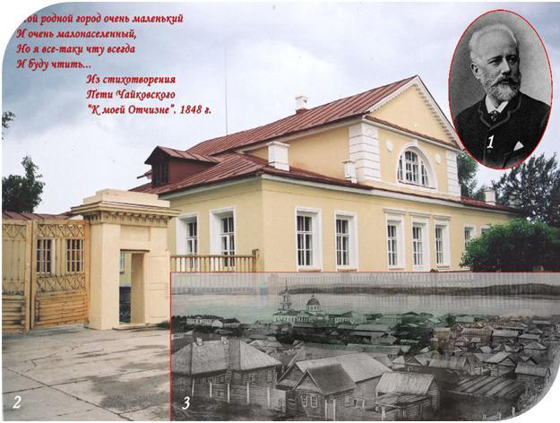 | В Москве есть концертный зал, названный его именем. Один раз в четыре года в Москве проводится Международный конкурс имени Петра Ильича Чайковского. Все музыканты мира стремятся принять в нем участие.  Россия гордится творчеством этого великого композитора.

